Диплом

Лауреата I степени
награждается

Усманова Зелмира Шахбановна
Воспитатель МАДОУ ДСКВ "Югорка"
ХМАО-Югра, г.Покачи победитель
Международного педагогического конкурса эссе "Быть педагогом - это искусство"

номинация: Методическая разработка
название материала:
Конспект НОД ФЭМП в старшей группе "Клуб юных знатоков "

Председатель организационного
комитета, главный редактор Н.Н. Теплова

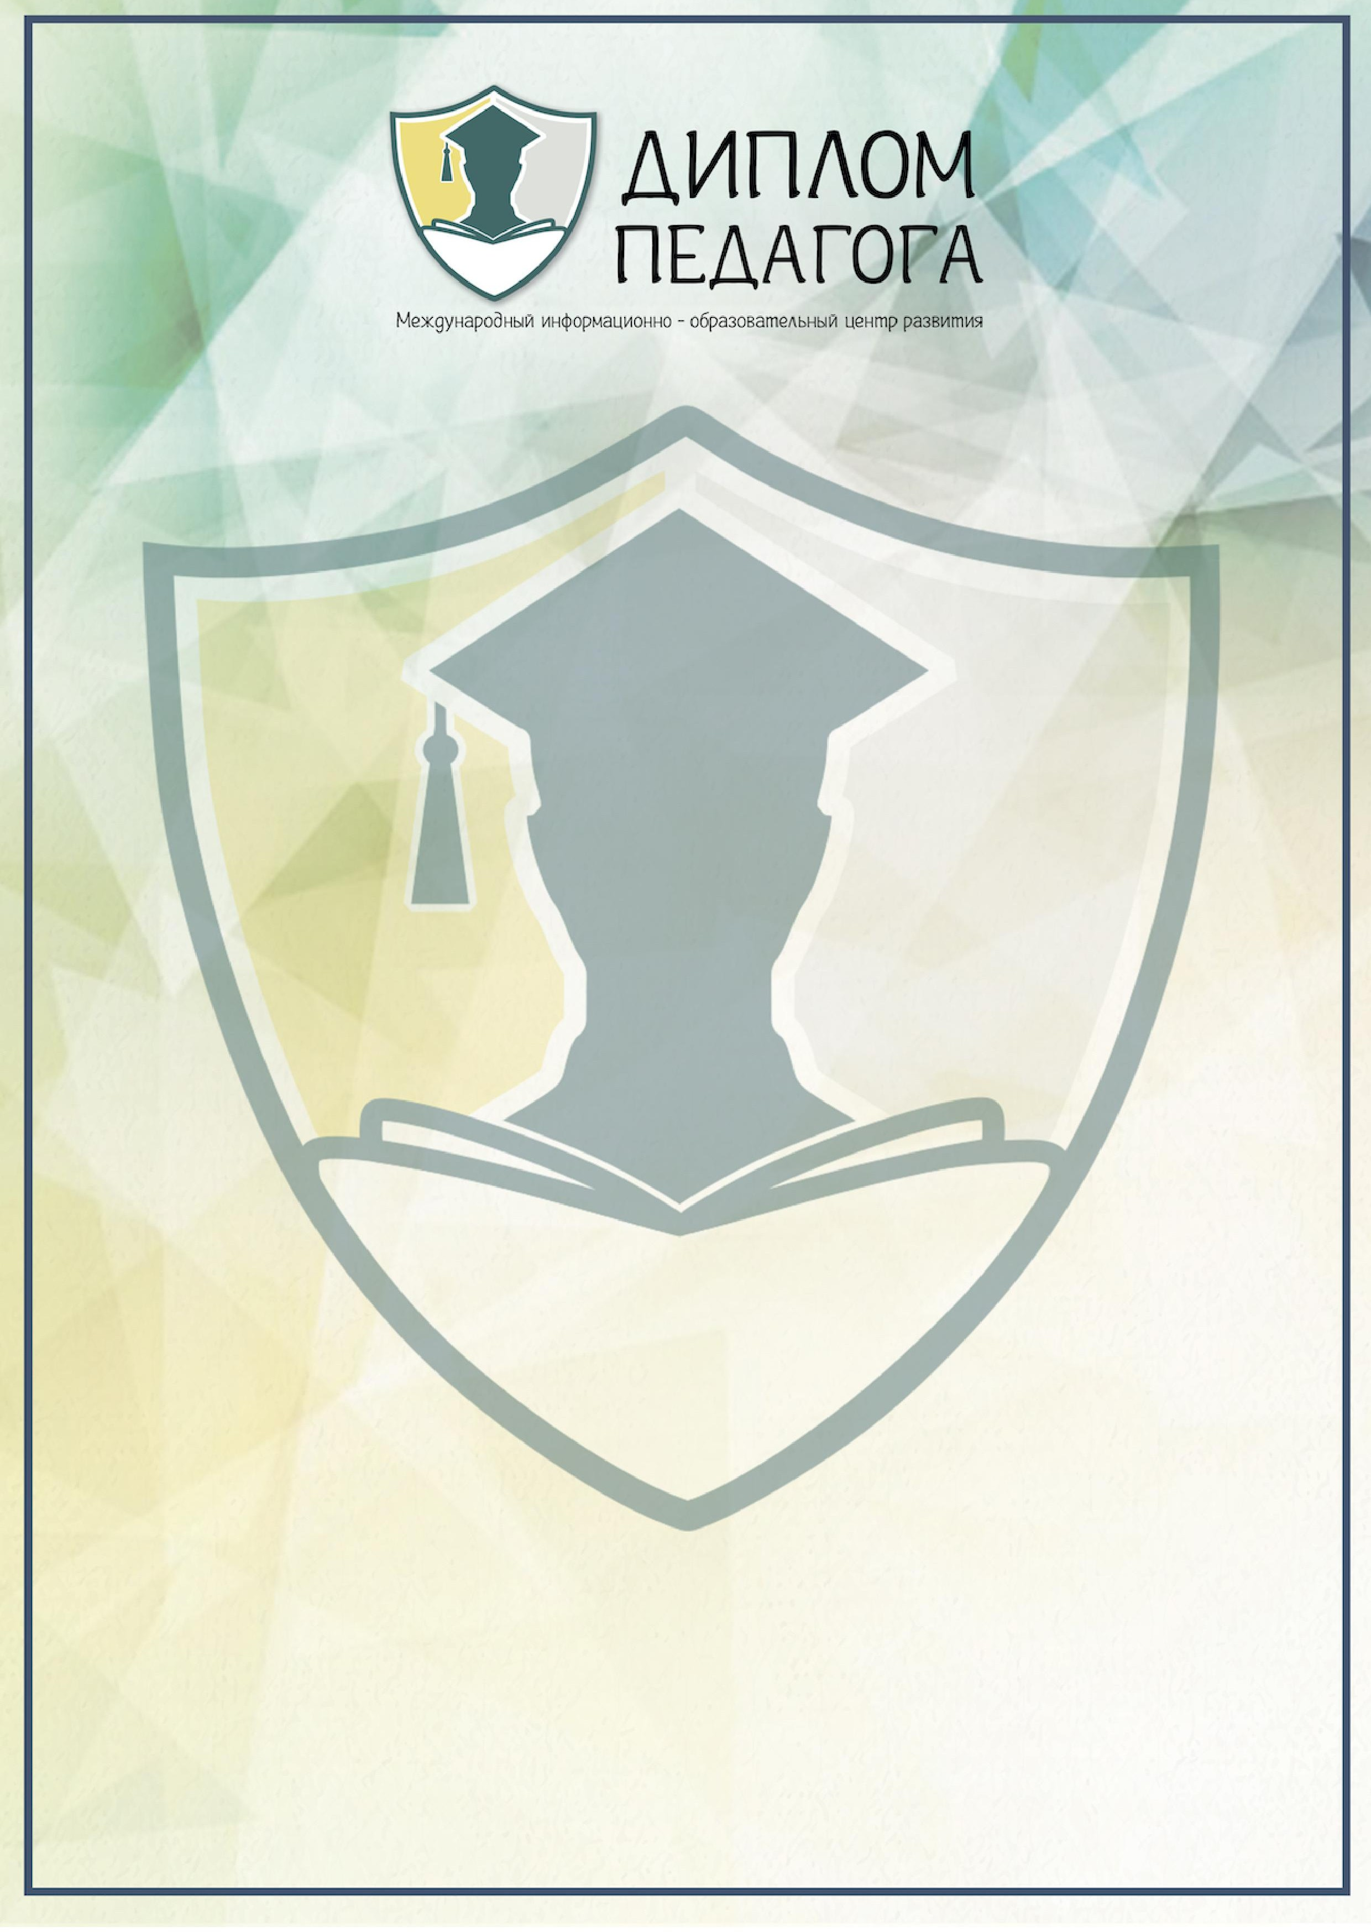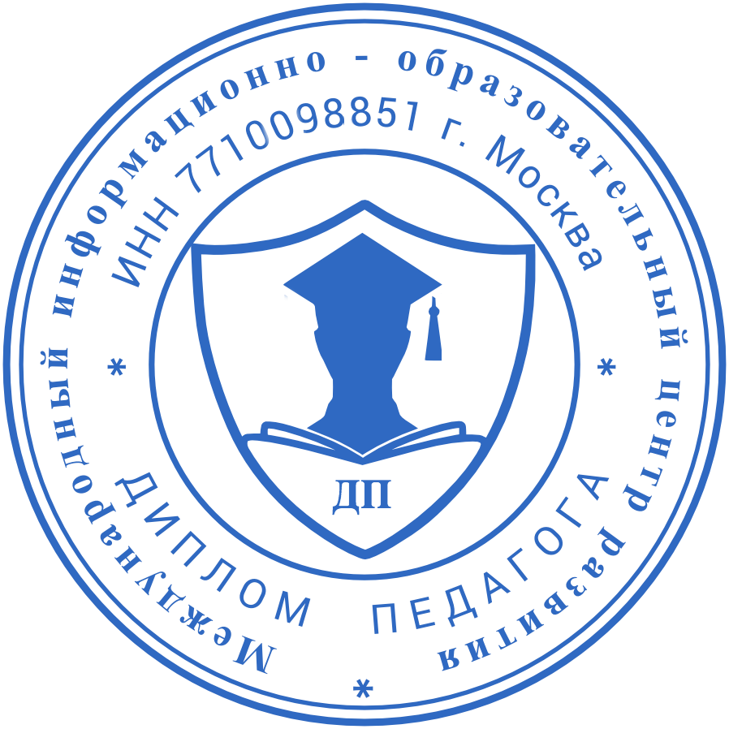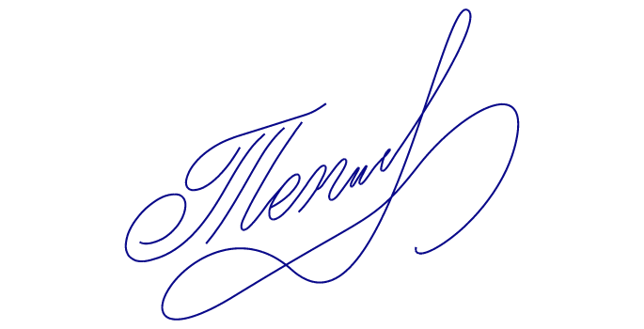10.06.2023 г. Москва
Свидетельство СМИ: ЭЛ № ФС 77-62416
РР - 0 № 54658

Международный информационно - образовательный центр развития "Диплом педагога"
ВЫПИСКА из приказа № Н-3704 от 20.11.2021

Приказываю

Технической группе педагогического портала "Диплом педагога" изготовить и выслать наградной документ:

ФИО | Организация | Название работы | Номер документа
Усманова Зелмира Шахбановна | МАДОУ ДСКВ  "Югорка" | Конспект НОД ФЭМП во второй младшей группе " Геометрические фигуры" | РР - 0 № 54453

Председатель организационного
комитета, главный редактор Н.Н. Теплова

20.11.2021 г. Москва
Свидетельство СМИ: ЭЛ № ФС 77-62416
РР - 0 № 54453

Подтверждение участия в мероприятии

Настоящим документом подтверждается, что Усманова Зелмира Шахбановна, Воспитатель, МАДОУ ДСКВ "Югорка" ХМАО-Югра, г.Покачи, принял(а) участие в конкурсе Международный педагогический конкурс эссе "Быть педагогом - это искусство"

Сроки проведения конкурса: 31-10-2021.г. - 28-11-2021г. По итогам конкурса участнику выдан диплом I-й степени PP-0 № 54453. Ссылка на документ:
https://diplom-pedagogu.ru/print.php?cl=54453

Конкурсы проводятся согласно пп.1,2,5 ст.77 Федерального закона Российской Федерации
№273-Ф3 от 29.12.2012г., и направлены на выявление и развитие у обучающихся интеллектуальных и творческих способностей, интереса к научной (научно-исследовательской) деятельности, творческой деятельности, на пропаганду научных знаний и творческих достижений. Дипломы соответствуют требованиям ФГОС и п.37 порядка проведения аттестации педагогических работников организаций, осуществляющих образовательную деятельность (утв. приказом Министерства образования и науки РФ от 7 апреля 2014 г. № 276).

Председатель организационного
комитета, главный редактор Н.Н. Теплова

20.11.2021 г. Москва
Свидетельство СМИ: ЭЛ № ФС 77-62416
РР - 0 № 54453

Приглашение

Уважаемая(ый) Усманова Зелмира Шахбановна, приглашаем Вас принять участие в конкурсе для педагогов Международный педагогический конкурс эссе "Быть педагогом - это искусство".
Сроки проведения конкурса: 31-10-2021г. - 28-11-2021.г. По итогам конкурса участнику будет выдано свидетельство или диплом.

Конкурсы проводятся согласно пп.1,2,5 ст.77 Федерального закона Российской Федерации
№273-Ф3 от 29.12.2012г., и направлены на выявление и развитие у обучающихся интеллектуальных и творческих способностей, интереса к научной (научно-исследовательской) деятельности, творческой деятельности, на пропаганду научных знаний и творческих достижений. Дипломы соответствуют требованиям ФГОС и п.37 порядка проведения аттестации педагогических работников организаций, осуществляющих образовательную деятельность (утв. приказом Министерства образования и науки РФ от 7 апреля 2014 г.№ 276).

Председатель организационного
комитета, главный редактор Н.Н. Теплова
г. Москва
Свидетельство СМИ: ЭЛ № ФС 77-62416

